## Автоматическое технологическое оборудование (АТО). Системы управления АТО

## Станки с ЧПУ

В зависимости от характера выполняемых работ и применяемого режущего инструмента станки подразделяют на группы и типы (табл. 1).

Станки с ЧПУ должны обеспечивать высокие точность и скорость отработки перемещений, заданных УП, а также сохранить эту точность в заданных пределах при длительной эксплуатации. Конструкция станков с ЧПУ должна, как правило, обеспечивать совмещение различных видов обработки, автоматизацию загрузки и выгрузки деталей, автоматическое или дистанционное управление сменой инструмента, возможность встройки в общую автоматическую систему управления. Высокая точность обработки определяется точностью изготовления и жесткостью станка. В конструкциях станков с ЧПУ используют короткие кинематические цепи, что повышает статическую и динамическую жесткость станков. Для всех исполнительных органов применяют автономные приводы с минимально возможным числом механических передач. Эти приводы должны иметь высокое быстродействие. Точность станков с ЧПУ повышается в результате устранения зазоров в передаточных механизмах приводов, уменьшения потерь на трение в направляющих и механизмах, повышения виброустойчивости, снижения тепловых деформаций.

По технологическим признакам и возможностям станки с ЧПУ классифицируются практически так же, как универсальные станки, на базе которых изготовляется большинство станков с ЧПУ.

Токарные станки с ЧПУ предназначены для обработки наружных и внутренних поверхностей деталей типа тел вращения, а также для нарезания наружной и внутренней резьбы.

Фрезерные станки с ЧПУ, предназначенные для обработки плоских и пространственных корпусных деталей, осуществляют следующие операции: плоское, ступенчатое и контурное фрезерование с нескольких сторон и под различными углами; сверление; растачивание; развертывание; нарезание резьбы и др.

Сверлильно-расточные станки с ЧПУ, предназначенные для обработки отверстий в деталях, выполняют сверление, рассверливание, зенкерование, растачивание, развертывание, обтачивание торцов, фрезерование, нарезание резьбы и др.

Шлифовальные станки с ЧПУ предназначены для шлифования наружных, внутренних и торцовых поверхностей деталей, имеющих прямолинейную и криволинейную форму образующих.

Многоцелевые станки с ЧПУ (обрабатывающие центры), предназначенные для комплексной обработки деталей за одну установку, выполняют практически все операции обработки резанием.

Электроэрозионные станки с ЧПУ предназначены для вырезания методом электроэрозии деталей сложного контура из токопроводящих материалов, обработка которых другими способами затруднена или невозможна. Обработка осуществляется непрерывно перемещающимся электродом-проволокой (из латуни, меди, молибдена, вольфрама) в среде керосина или воды с антикоррозионными присадками.

Станки создают по размерным рядам, представляющим собой группы однотипных станков подобной кинематической структуры и конструкции, но имеющих разные размеры. По ГОСТ 600-80 предусмотрено 13 размеров токарно-карусельных станков (диаметр обработки 80...25000 мм); по ГОСТ 2983-81 регламентировано 6 размеров круглошлифовальных станков (диаметр устанавливаемой заготовки 100...800 мм); по ГОСТ 6852-80 предусмотрено 5 размеров зубофрезерных станков (диаметр заготовки — 800...5000 мм) и так далее.

Типоразмер станка — представитель ряда с конкретными параметрами, а модель станка — конструкция данного типоразмера.

Классификация станков по степени универсальности предусматривает подразделение их на универсальные (для разнообразных операций на заготовках широкой номенклатуры в единичном и мелкосерийном производствах, а также при ремонтных работах), специализированные (для обработки однотипных заготовок разных размеров в крупносерийном и массовом производствах) и специальные (для обработки заготовок одного наименования и одного типоразмера в массовом производстве).

По габаритным размерам и массе, которые в значительной степени определяются параметрами тех деталей, для обработки которых предназначен станок, их подразделяют на легкие (до 1 т), средние (до 10 т) и тяжелые (свыше 10 т). Последние делят на крупные (10...30 т), собственно тяжелые (30... 100 т) и особо тяжелые — уникальные (свыше 100 т).

Классификация станков по точности предусматривает пять классов: нормальной точности (Н); повышенной точности (П) (на базе станков класса Н, но при более высоких требованиях к качеству изготовления и сборки основных узлов); высокой точности (В) (достигается специальной конструкцией отдельных узлов и элементов при высоких требованиях к изготовлению, сборке и регулировке станка); особо высокой точности (А) (на базе станков класса В, но при более высоких требованиях к точности изготовления основных узлов и деталей); особо точные (С), так называемые мастер-станки (для обработки деталей, определяющих точность эталонов зубчатых колес, измерительных винтов или деталей к станкам классов А и В).

Станки классов В, А, С эксплуатируют в помещениях с постоянной температурой и влажностью. В зависимости от класса точности соотношение допусков на изготовление деталей и узлов следующее: Н — 1,0; П — 0,6; В — 0,4; А — 0,25; С — 0,15.

Современный станок с ЧПУ представляет собой самоуправляющуюся рабочую машину, органически связанную с вычислительной машиной, работающей в реальном масштабе времени и преобразующей дискретные сигналы информации в дискретные сигналы управления.

По технологическим признакам в зависимости от назначения системы ЧПУ разделяют на позиционные, контурные и комбинированные.

По наличию обратной связи системы ЧПУ разделяют на разомкнутые (имеющие один источник информации — от управляющей программы через устройства управления к исполнительным органам станка) и замкнутые (с обратной связью по положению рабочего органа и с компенсацией погрешности станка, самоприспосабливающиеся — с адаптацией на различные внешние возмущения и изменения протекания техпроцесса).

В зависимости от степени автоматизации и типа системы ЧПУ для станков приняты следующие дополнительные обозначения: Ф1 — цифровая индикация и предварительный набор координат; Ф2 — позиционные и прямоугольные системы ЧПУ; ФЗ — контурные системы ЧПУ; Ф4 — универсальные комбинированные системы ЧПУ; М — инструментальный магазин и автоматическая смена инструмента (АСИ); Р — револьверная инструментальная головка и АСИ; РМ — револьверная головка, инструментальный магазин и АСИ.

Каждая модель станка имеет цифровое или буквенно-цифровое обозначение — шифр, по которому можно получить некоторое первоначальное представление о станке. Схемы расшифровки трех основных систем обозначений отечественных станков с ЧПУ приведены на рисунке 1.

Например, модель станка 1А512МФЗ следует расшифровывать по первому варианту (рис. 1,1), начинающемуся с цифры. Так, 1 — группа токарных станков; А — буква модернизации модели; 5 — тип карусельных станков; 12 — условный либо характерный размер станка (в данной модели это соответствует размеру планшайбы 1250 мм); М — с инструментальным магазином и автоматической сменой инструмента; ФЗ — с контурной системой ЧПУ; станок относится к нормальному классу точности, буква Н в классе не указывается.

Модель станка РТ-724ФЗРМ расшифровывается по второму варианту (рис. 1, П): РТ — буквенное обозначение завода-изготовителя (Рязанский станкостроительный завод); 724 — порядковый номер модели; ФЗ — с контурной системой ЧПУ; РМ — с револьверной головкой, инструментальным магазином и АСИ.

Обозначение станка с ЧПУ, например, модели ИР320ПМФ4 расшифровывается по третьему варианту (рис. 1, III): ИР — буквенное обозначение завода-изготовителя (Ивановский завод тяжелого станкостроения); 320 — характерный размер (габариты стола 320x320); П — повышенного класса точности; М — с инструментальным магазином и АСИ; Ф4 — с комбинированной системой ЧПУ.

Наиболее часто встречаются следующие буквенные обозначения заводов-изготовителей:

БРСК — Бердичевский станкостроительный (Украина);

КТ — Средневолжский станкостроительный (г. Самара, Россия);

РТ — Рязанский станкостроительный (Россия);

ИР — Ивановский тяжелого станкостроения (Россия);

ОФ — Одесский фрезерных станков (Украина);

ОП — Одесский прецизионных станков (Украина);

КК — Самарский (Куйбышевский) координатно-расточных станков (Россия);

ЛР — Санкт-Петербургское (бывшее Ленинградское) станкостроительное производственное объединение (Россия);

ME — Московский завод автоматических линий (Россия).

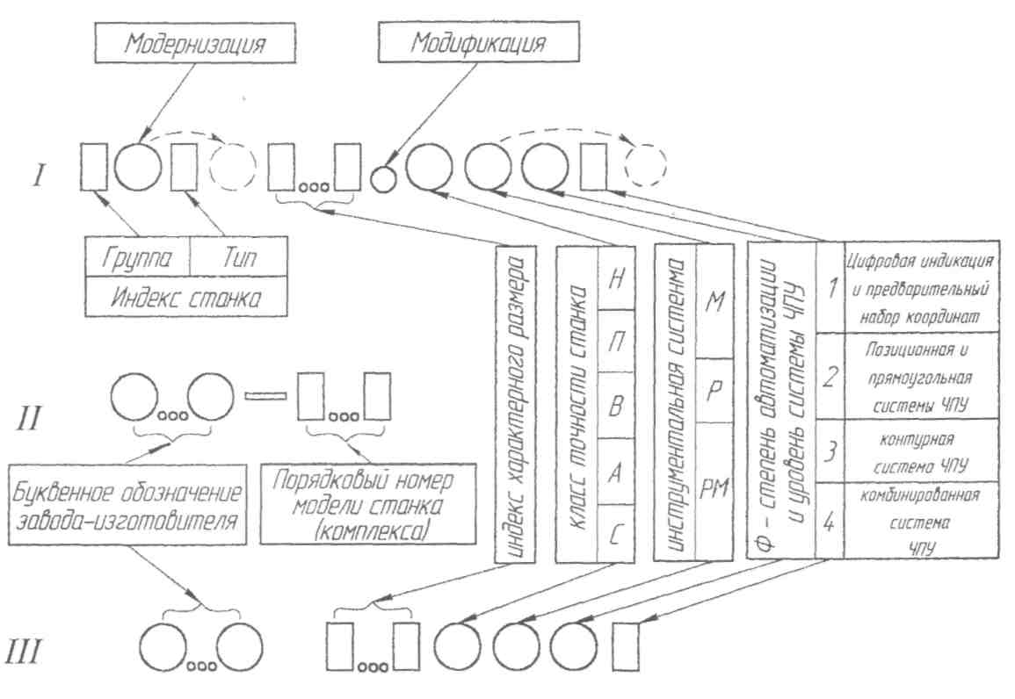

Рис. 1 Схемы расшифровки различных систем обозначений отечественных станков с ЧПУ

Таблица 1 Классификация металлорежущих станков

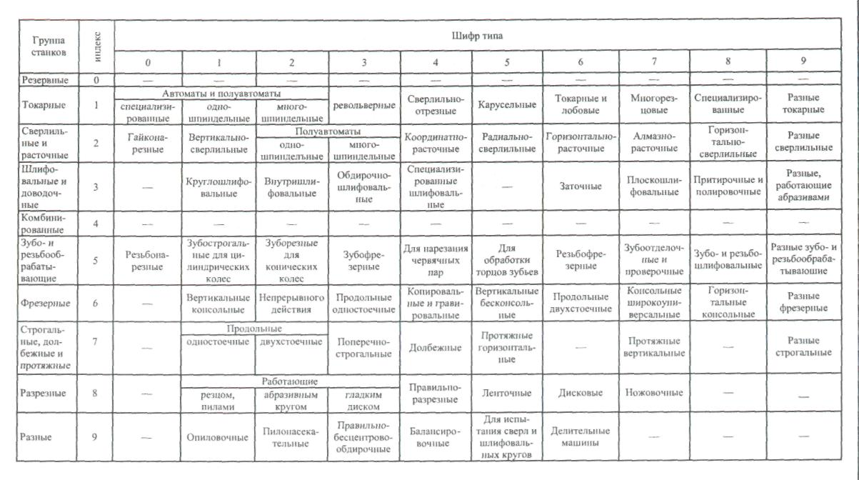

**Системы управления АТО**

Важнейшей частью любого автомата являются система и механизмы управления. Одним из важнейших определяющих признаков современных АТО обработки и сборки ЭА является тип системы управления, которая реализует заданною программу работы, координирует работу всех механизмов и устройств АТО в течение рабочего цикла и выполняет ряд дополнительных функций.

**Эволюция технологии числового программного управления**

Эволюция технологии числового программного управления происходила в тесной связи с развитием вычислительной техники и зависела от него. Без автоматизации программирования систем ЧПУ с помощью ЭВМ было бы невозможно составлять управляющие программы для обработки многих видов деталей. Кроме того, ЭВМ позволяют совершенствовать и облегчать процедуру программирования СЧПУ с использованием таких методов, как интерактивная машинная графика и речевой ввод программ.

1. ЧПУ от ЭВМ, или машинное числовое программное управление (МЧПУ).
2. Прямое цифровое управление (ПЦУ).
3. Адаптивное управление (АУ).

В системах ЧПУ от ЭВМ, или МЧПУ, традиционные управляющие устройства, реализованные на базе не перестраиваемой («жестко запаянной») аппаратуры, заменяются малой (мини- или микро-) ЭВМ. Эта малая ЭВМ используется для выполнения ряда основных функций ЧПУ с помощью программ, хранящихся в ее оперативной памяти. Одним из отличительных свойств МЧПУ является то, что здесь один станок управляется одной ЭВМ.

В отличие от этого при другом типе управления от ЭВМ - прямом цифровом управлении (ПЦУ) - одна большая ЭВМ используется для управления несколькими отдельными станками с ЧПУ.

Третий тип управления - адаптивное управление - не требует для своей реализации использования дополнительной цифровой вычислительной машины. Механическая обработка с адаптивным управлением предусматривает измерение управляющей системой одной или большего числа переменных, характеризующих процесс обработки (например, усилия резания, температуры, потребляемой мощности и т.д.), и соответствующее изменение скоростей подачи и (или) резания для компенсации нежелательных отклонений переменных управляемого процесса. Цель такого режима состоит в оптимизации процесса обработки, чего сама по себе СЧПУ обеспечить не в состоянии. Многие ранние проекты систем адаптивного управления базировались на аналоговых управляющих устройствах. Современные системы такого типа используют микропроцессорную.

**Числовое программное управление от ЭВМ**

Система МЧПУ использует в монопольном режиме ЭВМ с записанной в нее программой для выполнения некоторых или всех основных функций числового программного управления. На протяжении ряда лет в устройствах МЧПУ применялись также мини-ЭВМ.

По внешнему виду станок с МЧПУ очень похож на обычный станок с ЧПУ.

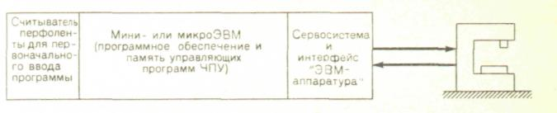

Рис. 2 - Общая конфигурация системы машинного числового программного управления (МЧПУ).

Управляющая программа обработки детали вначале вводится аналогичным образом. По сравнению с обычными СЧПУ системы МЧПУ обладают большей гибкостью и повышенными вычислительными возможностями. Новые варианты функционирования системы можно ввести в устройство МЧПУ, просто заменив программу его работы. Благодаря возможности перепрограммирования (это касается как управляющих программ обработки деталей, так и вариантов управления системой) МЧПУ часто называют гибко-программируемым ЧПУ. Общая конфигурация системы МЧПУ показана на рис. 2.

Система МЧПУ предназначена для выполнения целого ряда функций. Основными функциями МЧПУ являются следующие:

1. Управление станком.
2. Компенсация отклонений в процессе обработки деталей.
3. Обеспечение повышенных возможностей в режимах программирования и работы.
4. Диагностика.

Управление станком. Главной функцией системы МЧПУ является управление работой станка. Это предполагает преобразование команд управляющей программы обработки детали в соответствующие движения инструмента, реализуемое посредством сервосистемы, которая связана с ЭВМ интерфейсом. Возможность удобно вводить множество различных функций управления в такой программируемый контроллер является главным преимуществом МЧПУ.

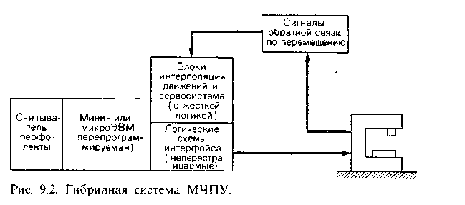

Рис. 3 - Гибридная система

Разработано две альтернативные конфигурации устройств МЧПУ:

1. Гибридные системы МЧПУ.
2. Прямые системы МЧПУ.

В гибридной системе машинного числового программного управления, показанной схематично на рис. 4, в состав управляющего устройства входят перепрограммируемая часть (ЭВМ) и «жестко запаянные» логические схемы, реализованные аппаратно. Аппаратные компоненты выполняют те функции, которые у них получаются лучше (например, формирование скорости подачи и круговую интерполяцию). На ЭВМ возлагаются остальные функции управления плюс другие обязанности, которые обычно не связывают с традиционными «жестко запаянными» контроллерами. В гибридной системе МЧПУ можно обойтись более дешевой ЭВМ

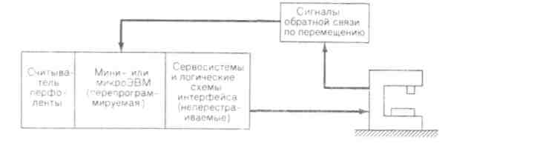

Рис. 4 - Система непосредственного числового программного управления (НЧПУ).

При прямой конфигурации системы МЧПУ ЭВМ используется для выполнения всех функций числового программного управления. Аппаратно реализуются только элементы интерфейса, связывающего ЭВМ со станком и с пультом оператора. Интерполяция, обратная связь по положению инструмента и все другие функции осуществляются программными средствами ЭВМ. В соответствии с этим в прямой системе МЧПУ требуется более мощная ЭВМ, чем в гибридной. Преимущество прямой конфигурации МЧПУ заключается в дополнительной гибкости. Здесь имеется возможность вносить изменения в программы интерполяции, тогда как логику, «запаянную» в аппаратные схемы гибридных систем, нельзя перестроить. Схема построения прямой системы МЧПУ показана на рис. 4.

Компенсация отклонений в процессе обработки деталей. Функция тесно связана с управлением станком. Это предусматривает динамическую коррекцию движений станка, компенсирующую изменения или ошибки, которые происходят во время обработки детали. Обеспечение повышенных возможностей в режимах программирования и работы. Гибкость программно перестраиваемых управляющих устройств позволила обеспечить много удобных возможностей при программировании системы и при обработке деталей.

Станки с ЧПУ – это сложные и дорогие системы. В идеале подсистема диагностики должна выполнять несколько функций. Во-первых, она должна уметь выявлять причину простоя, чтобы обслуживающий персонал мог быстрее произвести ремонт. Во-вторых, диагностическая подсистема должна чутко реагировать на признаки, предвещающие приближающийся отказ того или иного элемента. Это позволит обслуживающему персоналу своевременно заменить дефектный элемент при запланированной профилактике, что предотвратит непредвиденную остановку производства. Третья возможная функция связана с тем, что системы МЧПУ могут содержать определенное количество избыточных элементов из числа тех, которые считаются ненадежными. При отказе одного из таких элементов подсистема диагностики автоматически отключит его и задействует однотипный элемент из резерва.

# Список литературы

1. Харченко А.О. Станки с ЧПУ и оборудование гибких производственных систем: Учебное пособие для студентов вузов. – К.: ИД «Профессионал», 2004. – 304 с.
2. Р.И. Гжиров, П.П. Серебреницкий. Программирование обработки на станках с чпу. Справочник, - Л.: Машиностроение, 1990. – 592 с.
3. Роботизированные технологические комплексы / Г.И. Костюк, О.О. Баранов, И.Г. Левченко, В.А. Фадеев – Учеб. Пособие. – Харьков. Нац. аэрокосмический университет «ХАИ», 2003. – 214с.
4. Н.П. Меткин, М.С. Лапин, С.А. Клейменов, В.М. Критський. Гибкие производственные системы. – М.: Издательство стандартов, 1989. – 309с.
5. Гибкие робототехнические системы / А.П. Гавриш, Л.С. Ямпольский, - Киев, Головное издательство издательского объединения “Вища школа”, 1989. - 408с.
6. Широков А.Г. Склады в ГПС. – М.: Машиностроение, 1988. – 216с.
7. Проектирование металлорежущих станков и станочных систем: Справочник-учебник в 3-х т. Т. 3: Проектирование станочных систем /Под общей ред. А.С. Проникова - М.: Изд-во МГТУ им. Н.Э. Баумана; Изд-во МГТУ «Станкин», 2000. - 584 с.

8. Иванов Ю.В., Лакота Н.А. Гибкая автоматизация производства производства РЭА с применением микропроцессоров и роботов: Учеб. пособие для вузов. – М.: Радио и связь, 1987. – 464 с.

9. Промышленные роботы: Конструкция, управление, эксплуатация. / Костюк В.И., Гавриш А.П., Ямпольский Л.С., Карлов А.Г. – К.: Высш.шк., 1985. – 359 с.

10. Гибкие производственные комплексы /под. ред. П.Н. Белянина. – М.: Машиностроение, 1984. – 384с.